**SKEMA PEMARKAHAN KERTAS TUGASAN CU03_KPD2042_T(3)**

**SECTION A (5 m)**

1. A
2. A
3. D
4. A
5. D

**SECTION B (7 m)**

1. *Cloud/awan*
2. *Google drive, cloud/awan*
3. ***Keep forever***
4. ***drive.google.com***
5. ***upload new version***
6. ***version history***

**SECTION C (10 m)**

1. Jenis *Version Control System*.
2. *Local Version Control Systems*
3. *Centralized Version Control Systems*
4. *Distributed Version Control Systems*
5. *A. Local Version Control Systems*

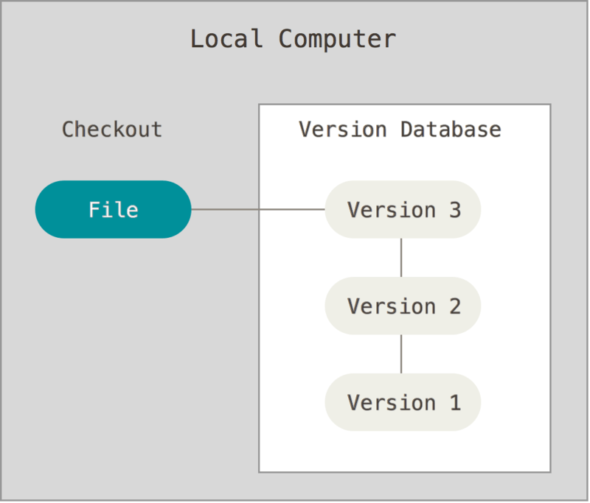

Rajah 1 : *Local Version Control Systems*

Dalam Sistem Kawalan Versi, terdapat satu yang terkenal, iaitu Sistem Kawalan Penyemak Semula (RCS). RCS menguruskan beberapa semakan fail. RCS mengotomatikkan penyimpanan, pengambilan semula, pengenalan, dan penggabungan revisi. RCS digunakan untuk teks yang sering dikaji semula termasuk kod sumber atau dokumentasi untuk sistem.

1. *Centralized Version Control Systems*

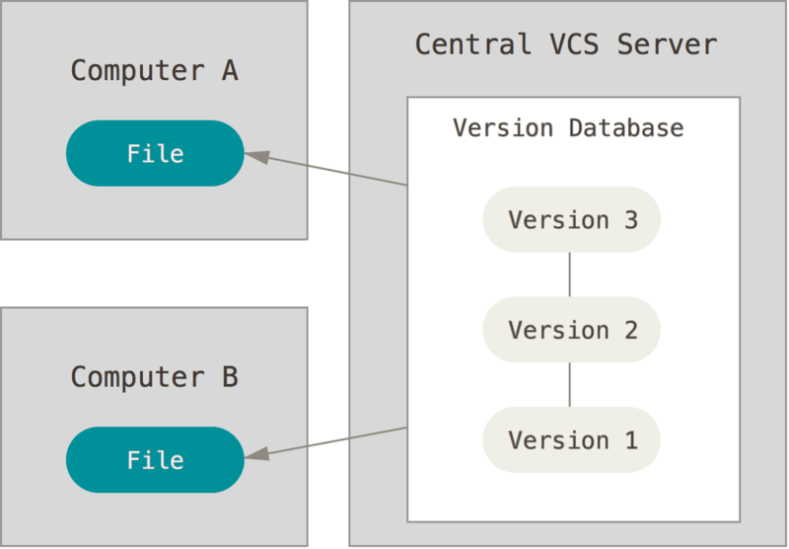

Rajah 2 : *Centralized Version Control Systems*

Apabila anda menggunakan *Local Version Control Systems*, anda tidak boleh bekerjasama dalam satu projek dengan pengguna lain.

Kini untuk mengatasinya, anda boleh menyimpan fail di dalam umum atau pelayan supaya semua orang boleh mengakses dari setiap peranti. Ini dipanggil *Centralized Version Control Systems*

1. *Distributed Version Control Systems*

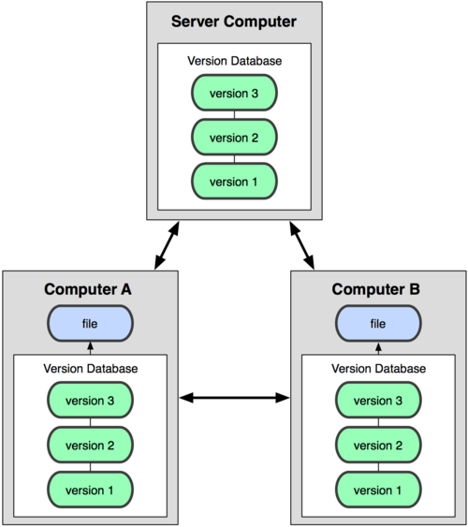

Rajah 4 : *Distributed Version Control Systems*

*Distributed Version Control Systems* menggunakan kelebihan sistem kawalan versi tempatan termasuk:

* Buat perubahan secara tempatan tanpa perlu memikirkan tentang sambungan ke *server.*
* Tidak bergantung pada salinan *file* yang disimpan di *server.*